Příloha č. 1

Zhotovení PD - rekonstrukce č.p. 59, Holice

Záměrem zadavatele je provést generální rekonstrukci a přestavbu budovy č.p. 59 v Holicích. Objekt se nachází v širším centru města Holic v Hradecké ulici. Jedná se o dvoupodlažní nepodsklepenou budovu, která slouží jako bytový dům pro nízkopříjmové občany. Staří budovy je odhádáváno na více než 100 let. Objekt je v relativně dobrém technickém stavu, avšak zcela nevyhovuje požadavkům na sociální bydlení.
Projektovaná dokumentace generální rekonstrukce bude spočívat ve změně dispozičního uspořádání tak, aby bylo v rekonstruovaném objektu možné zřídit 8-10 bytových jednotek, o velikosti 23 až 37 m². Dispozice bytů bude 1+kk. Každý byt bude mít vlastní sociální zařízení a základní vybavení. Základním vybavení bytu se pro účely této zakázky rozumí kuchyňská linka, umyvadlo v kuchyni, sprcha/vana, umyvadlo v koupelně, a další drobné vybavení (baterie, lustry, varná deska a trouba…). Součástí zakázky je také projekce přípojky kanalizace a plynovodu. V objektu bude zřízena centrální kotelna. Projektant prověří únosnost stropních konstrukcí, v případně nutnosti provede sondy a navrhne sanaci stropních konstrukcí případně jejich výměnu.
Zadavatel upozorňuje případné uchazeče, že do jednotlivých bytů není zavedena voda, odpad, elektřina nebo televizní signál. Návrh tohoto musí být tedy obsažen v projektu. Zadavatel má v úmyslu čerpat na realizaci projektu prostředky z Evropského fondu pro regionální rozvoj, projekt musí splňovat podmínky dotačního programu.

Obrázek 1
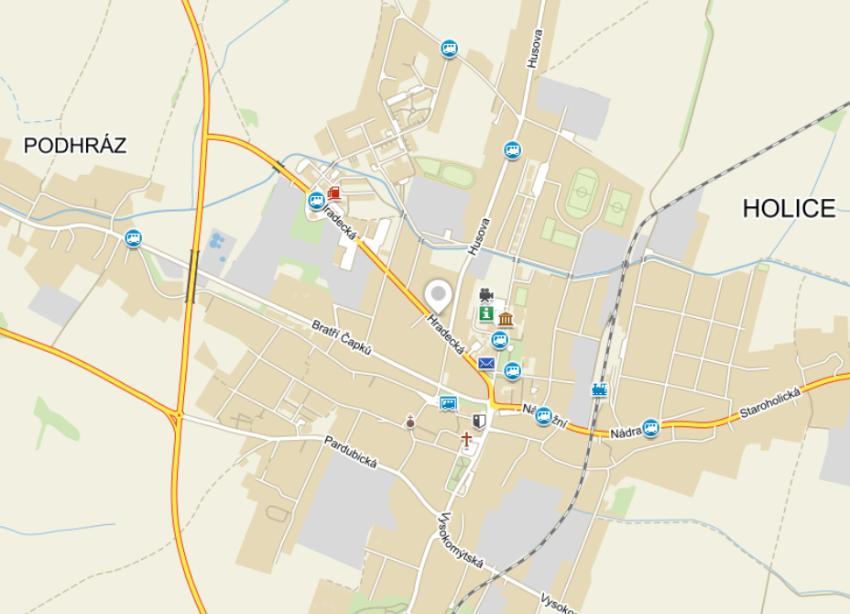

Tabulka 1
Zhotovení PD – rekonstrukce čp. 59, Hradecká ul., Holice
Název položky | Cena bez DPH | Hodnota DPH | Cena včetně DPH

Zhotovení PD – rekonstrukce čp. 59, Hradecká ul., Holice

Autorský dozor v rozsahu 10 hodin

Cena celkem

